**BOOF**

**Jacqueline**

**302 points**

**PFITZINGER Anne-Laure**

**263 points**

**LAMOTTE**

**Sandra**

**255 points**

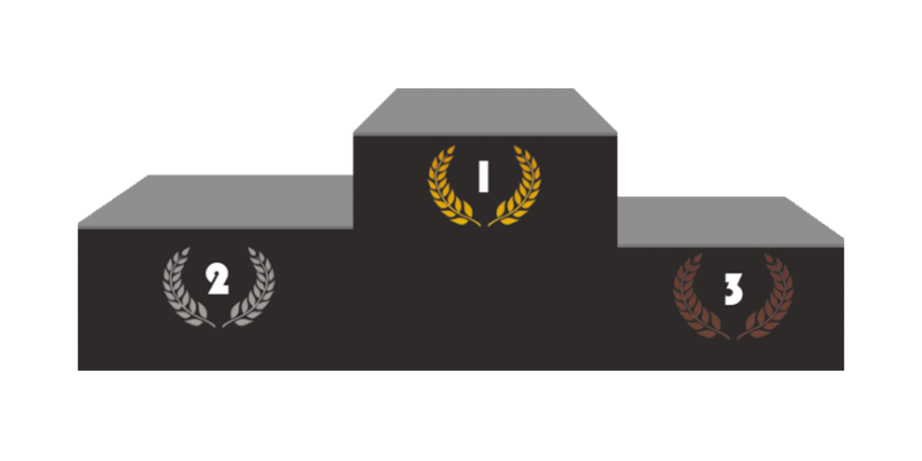

Jean-Yves GAUTIER

47 points

**PODIUM HACHE D’OR 2018**

**LLCH**